**《产品研发项目管理全过程管控》**

**【开课时间】**4月26-27日周五六 济南

**【学员对象】**组织的高、中层管理及领导者；项目经理及参与项目的专业技术人员；职能部门经理及相关人员；已获得PMP职业资格认证的人员；希望提升项目管理水平及综合管理水平的各类人员。

**【课程费用】**RMB4800元/人（包含：培训费、教材、午餐、茶点、发票）

**【企业内训】此课程可以邀请我们的培训师到企业开展内训服务，欢迎来电咨询**

**【课程导言】**

本课程传授项目管理的理论知识与专业工具在产品研发领域的应用实践，采用简洁和直截了当的风格，给您带来全新的思维视角。讲师通过仿佛信手拈来的故事与现身说法，让深陷项目困扰的你蓦然回首、茅塞顿开。整个课程远离理论上的说教，而是强调知识的运用，强调如何把项目管理的工具和技巧应用到实际的项目中去，去解决项目管理过程中经常出现的沟通不畅、职责不清、进度拖期、费用超支、质量缺陷、客户抱怨、效率低下等具体问题。

**【学员收获】**

* 全面认识项目管理对组织战略、企业经营持续增长的价值；
* 对产品研发项目管理的原理、流程、工具、思维方式有一个完整的认识；
* 把握产品研发项目管理之重点方面，并能运用WBS、CPM以及项目管理软件等工具来有效地管理项目；
* 学会与项目相关方有效沟通、获得相关方支持的策略；
* 知道如何控制项目的范围、进度、成本、质量等；
* 保证项目的交付成果更加快速地、高水准地、低成本地、超稳健地满足客户个性化需求，提升客户体验。
* 结合实际案例，运用理论知识去解决项目中的实际问题；

**【课程大纲】**

**一、透视项目管理：**

* 产品研发项目的特点：研发周期长、技术复杂、投入大、风险高。
* 产品研发项目管理的目标：把研发做成，经营上有回报，战略上有实现，人才上得到锻炼和培养。
* 项目管理的本质：用人做事。
* 项目管理的思维：系统思考、统筹兼顾
* 项目管理的价值：做正确的事，把正确的事做对。
* 项目管理的使命：把个人的执行力变成组织的执行力，把偶然的成功变成成功的必然。.
* 产品研发项目管理的应用：基于研发流程的全过程多要素跨部门多功能团队工作方法论。

**二、研发项目管理实战演练workshop：**

* 研发项目启动
* 研发项目立项过程
* 理解业务需求（business case） – 需求调查/标杆竞争产品分析/政策法规解读
* PEST分析
* SWOT分析
* 研发项目评估与决策
* 定性评估与决策
* 定量评估与决策：财务指标分析、决策树等
* 识别项目需求
* 项目建议书（RFP）
* 通过质量功能展开（QFD）将顾客之声（VOC）转化成项目交付结果的产品特性
* 获得项目授权：发布项目章程
* 组建项目团队
  + 项目经理的职责、权力、必备能力（项目经理在项目管理过程中究竟需要牵头、负责哪些工作？）
  + 成功项目经理应具备的特质与最基本却最有效的管理技能
  + 研发项目部门与其他相关职能部门的职责与角色界定
  + 项目团队心理建设与角色定位
* 项目管理的组织结构方式：职能式、矩阵式、项目式
  + 矩阵式项目管理管理结构时项目经理纵向牵头与横向联络技能发挥
  + 多要素约束情况下项目管理解决问题的途径，方式方法
  + 如何激励团队
* 实战工具应用训练1：运用QFD确定某产品研发项目的需求并完成该项目的需求文件
* 研发项目计划制定
* 项目计划的作用与内容
* 项目计划的层级：公司级、项目级、部门级计划的关系
* 多项目（项目群）计划的统筹安排与优化
* 如何才能制定出有效的整体项目计划：渐进明细、滚动优化
* 项目范围计划 - WBS
* 确定项目范围 – WBS；
* WBS 的定义与作用
* WBS 的编码
* WBS 的开发方法
* 实战工具应用训练2：运用WBS细化分解某产品研发项目的工作分解结构
* 项目进度计划
* 项目阶段划分与里程碑的确定
* 编制项目的进度表
* 确定活动的执行顺序
* 绘制网络图
* 估计活动的工期
* 确定关键路径
* 制定进度表
* 项目管理软件Project 2019的应用(如何用该软件制定计划、任务分工、优化进度、监控项目的执行状况)
* 实战工具应用训练3：运用关键路径法确定某产品研发项目的网络图，估计工期并确定关键路径
* 项目资源与预算计划
* 资源分析工具及其应用
* 多项目资源如何协调
* 人员- 责任分配矩阵
* 设备、材料等- 采购计划
* 估计项目成本
* 编制项目预算
* 实战工具应用训练4：运用参数模型法编制某产品研发项目的预算
* 风险管理计划
* 风险识别：头脑风暴法（如何确保风险不被遗漏？）
* 风行评估：定性评估与定量评估
* 制定风险应对措施：接受、减缓、转移（如何确保风险应对措施不力？）
* 实战工具应用训练5：运用PFMEA方法制定某产品研发项目的风险管理计划
* 研发项目执行与监控
* 如何确保项目得以步走样的执行？
* 跟新项目计划
* 打造强有力的执行力
* 跨部门协作与冲突处理
* 找对人
* 说对话
* 做对事
* 项目冲突与问题处理五原则与过程
* 创建高效的项目团队
* 团队协调的内容与方法
* 如何获得团队成员的承诺
* 虚拟团队的管理
* 创建高效项目团队的方法
* 激励理论及其在项目团队建设实践中的应用（调动团队工作的积极性、主动性、创造性）
* 控制项目进展（项目执行过程中的关键监控指标：TCQS）
* 控制项目变更（步骤与方法，如何有效管理由于市场、政策等方面的变化？）
* 控制项目进度（如何挽回延期？）
* 控制项目成本（如何实现成本领先？）
* 控制项目质量（如何解决产品质量问题？鱼骨图、直方图等工具）
* 解决项目执行过程中的问题与冲突（问题解决八步法）
* 多项目执行过程的资源协调与问题解决
* 项目整体控制的量化方法：收益值分析（提高效率与效益）
* 计划值PV
* 实际值AC
* 收益值EV
* 预测值ETC/EAC
* 偏差分析
* 项目过程评审
* 评审的内容：技术评审与项目评审
* 一会三评审制度
* 实战工具应用训练6：运用偏差分析法控制某产品研发项目的进度与成本
* 研发项目收尾与验收总结
* 项目收尾流程
* 核实项目的范围
* 检查交付结果的质量
* 关闭项目合同
* 绩效考核：平衡记分卡、360度评估
* 项目结案管理的过程与内容
* 组织过程资产更新
* 总结经验教训
* 论功行赏
* 课后测试

【专家介绍】周老师

哲学博士进修

工学学士（EE）、管理硕士（MBA）。

中国项目管理创新研究院院长。

中国职业技能鉴定中心专业委员会专家，中国首批PMP，项目管理国际评估师,

剑桥大学国际培训师（CTA），TS16949/ISO9000/ISO14000质量/环境管理体系注册审核员,6σ黑带认证。

**【企业经验】**

周老师曾就职于大型央企——首钢总公司，在第二炼钢厂负责设备运营与现场生产组织与质量安全管理，担任车间主任；世界500强跨国公司——美国通用汽车公司、德尔福汽车系统公司，负责发动机线束产品研发、电喷匹配，精益生产组织，生产现场5S管理，担任亚太区技术总监。具有工业工程、项目投融资、产品开发、工程施工、质量管理、生产运作、环境管理、教育培训等领域的实战经验，并具备在美国、加拿大、韩国、新加坡等国家的工作经历。周老师是三峡工程、上海通用汽车项目、2008年北京奥运会专家组成员。亲自成功运作投资额超过10亿美元的工业转化项目。是北京大学、清华大学、复旦大学、西安交通大学、四川大学等高校EMBA/MBA讲席教授，曾为中国移动、国家信息中心、中海油、华为、大众汽车、东亚银行、中国人寿、首都机场、南方航空公司、中国建工集团、中国邮政、冀东水泥、新希望集团等上千家机构提供项目管理培训，还为长安汽车股份、中信集团提供咨询服务。

周老师具有国际规则意识与本土实践经验，通晓西方管理规则兼具东方传统文化，拥有外部宏观思维与内部微观落地策略。

**【研究领域】**

项目管理、项目投融资、产品研发、技术创新、国际工程、流程管理。

**【主讲课程】**

项目管理四步法 / 产品研发项目管理 / 项目投融资决策 / 技术创新领导力/ 现代工程项目管理。

**【近期著作】**

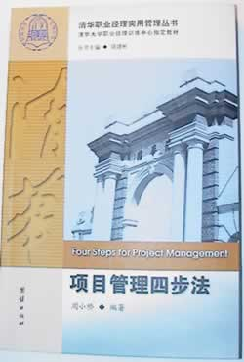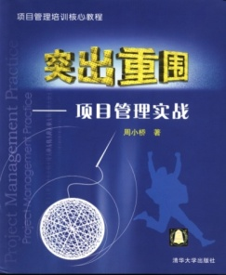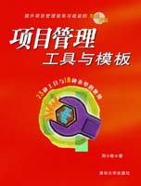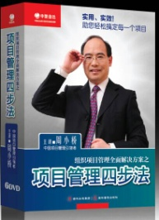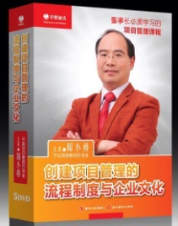

**【愿景追求】**

不为洋奴，不泥国粹，努力原创！安身之后考虑立命，帮助提升组织一把手思考和决策的质量，用我潜心研发的“项目管理四步法（培训）+项目管理基本法（咨询）”帮助企业家成就商业帝国的梦想！